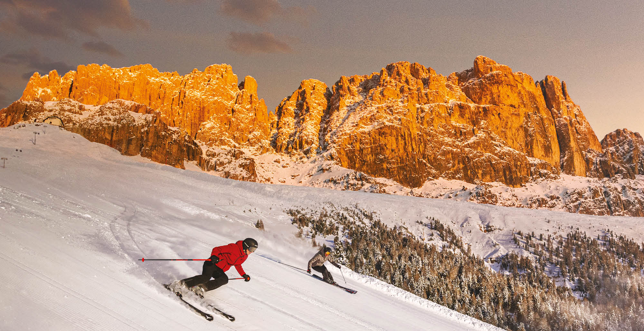

COMUNICATO STAMPA

01/12/2022

APERTURA DI IMPIANTI E PISTE IN GRAN PARTE DEL DOLOMITI SUPERSKI DAL 3 DICEMBRE – SELLARONDA COMPRESA

Sabato, 3 dicembre 2022 è prevista la seconda tranche di aperture impianti e piste nella maggior parte dei comprensori sciistici di Dolomiti Superski. Dopo Cortina (Col Gallina), Plan de Corones, 3 Cime Dolomiti (Passo Monte Croce), Val di Fiemme (Pampeago) e Obereggen, già aperti dalla settimana scorsa, il 3 dicembre apriranno anche i comprensori dell’Alta Badia, Val Gardena, Val di Fassa, Carezza, Arabba/Marmolada, Rio Pusteria-Bressanone, Alpe Lusia/San Pellegrino e Passo Rolle. Saranno a disposizione degli appassionati oltre 200 impianti di risalita aperti, quasi 400 km di pista agibili in 13 dei 15 comprensori sciistici nel Dolomiti Superski. Il comprensorio dell’Alpe di Siusi inizierà la sua attività il 7 dicembre, San Martino di Castrozza e Civetta apriranno l’8 dicembre 2022. La Sellaronda sarà aperta in entrambi i sensi di sciata dal 3 dicembre in poi.

La voglia di sci è viva
Il preludio a Plan de Corones, Cortina-Col Gallina, 3 Cime Dolomites-Passo Monte Croce, Val di Fiemme-Pampeago e Obereggen nello scorso fine settimana ha fatto registrare un notevole afflusso di appassionati sia locali che nazionali e internazionali per il via della stagione invernale 2022-23, la prima “normale” dopo il periodo caratterizzato dalla pandemia. Tra sabato 26 e domenica 27 novembre, nei comprensori aperti di Dolomiti Superski si sono registrati +32% di primi ingressi in confronto allo scorso anno. “L’offerta di impianti e piste aperti e il meteo molto favorevole ha invogliato tanti appassionati a iniziare subito la stagione sciistica sulle Dolomiti. Contiamo di poter ampliare ancora di più il numero di piste pronte ad essere solcate dagli sciatori per il 3 dicembre e poi per il ponte dell’Immacolata, che quest’anno cade molto propizio” commenta Andy Varallo, Presidente di Dolomiti Superski alla vigilia del via “ufficiale” della stagione sciistica 22-23 nella più grande destinazione sciistica del mondo.
La situazione delle aperture di impianti e piste, aggiornata costantemente, è consultabile sul sito dolomitisuperski.com/Impianti-aperti e sulla App Dolomiti Superski.

Skipass online a -5%
Dolomiti Superski ha rinforzato notevolmente il proprio shop online, dove è possibile acquistare quasi tutti i tipi di skipass, caricandoli direttamente sul supporto skipass My Dolomiti Card ricaricabile oppure ritirandoli con il voucher digitale presso i nuovi Tickets Self-Service points dislocati nelle varie località. Si tratta di dispositivi automatizzati abilitati all’acquisto degli skipass tramite touch screen e all’emissione di skipass tramite scansione del voucher digitale cartaceo o da smart phone. Skipass giornalieri e plurigiornalieri acquistati online con almeno 2 giorni di anticipo sulla data di utilizzo, verranno scontati del 5%.

Obbligo assicurazione RC e casco per minorenni
Si rammenta, che dal 1° gennaio 2022 in Italia vige l’obbligo di assicurazione RC contro terzi per chi pratica talune discipline sportive invernali, tra cui lo sci alpino. L’utente deve essere in grado di dimostrare la copertura assicurativa RC per danni contro terzi mentre pratica lo sci. La polizza può essere acquistata online sul sito della compagnia assicuratrice – nei punti vendita skipass di Dolomiti Superski sono disponibili i QR-Code di rinvio e l’URL del sito internet. Ovviamente valgono anche tutte le altre polizze assicurative di questo ambito. Le forze dell’ordine sono incaricate di svolgere controlli – si consiglia di portare con sé una fotocopia della polizza o una dichiarazione di copertura da parte della propria compagnia assicurativa. L’obbligo di indossare il casco è stato esteso a tutti i minorenni – se ne consiglia l’uso anche ai maggiorenni, per la propria sicurezza. Ed è vietato sciare in stato di ebbrezza.

Offerta speciale prima neve
Fino al 24 dicembre prossimo è in essere la promozione di inizio stagione “Dolomiti Superpremière”, che prevede una giornata di alloggio e skipass gratuita, se si prenotano almeno 4 giorni di vacanza sulla neve, nelle strutture che aderiscono all’iniziativa. I dettagli della promozione sono elencati sul sito https://www.dolomitisuperski.com/it/Vacanza-invernale/Promozioni.

Partner per le previsioni del tempo: iLmeteo.it
Ufficio stampa Dolomiti Superski
Diego Clara
Cell.: +39 366 6861403
Skype: diego.superski
diego.clara@dolomitisuperski.com
press@dolomitisuperski.com

